به نام خدا



**درس بازی‌های کامپیوتری**

**طرح پیشنهادی پروژه: بازی آشپزخانه وحشت**

اعضای گروه:

زهرا علی‌زاده، زینب باقیان،

بهاره کاوسی نژاد، شکیبا انارکی،

اسماء حمید، فاطمه شرح‌دهی مقدم

دکتر بهروز مینایی

پاییز 1403

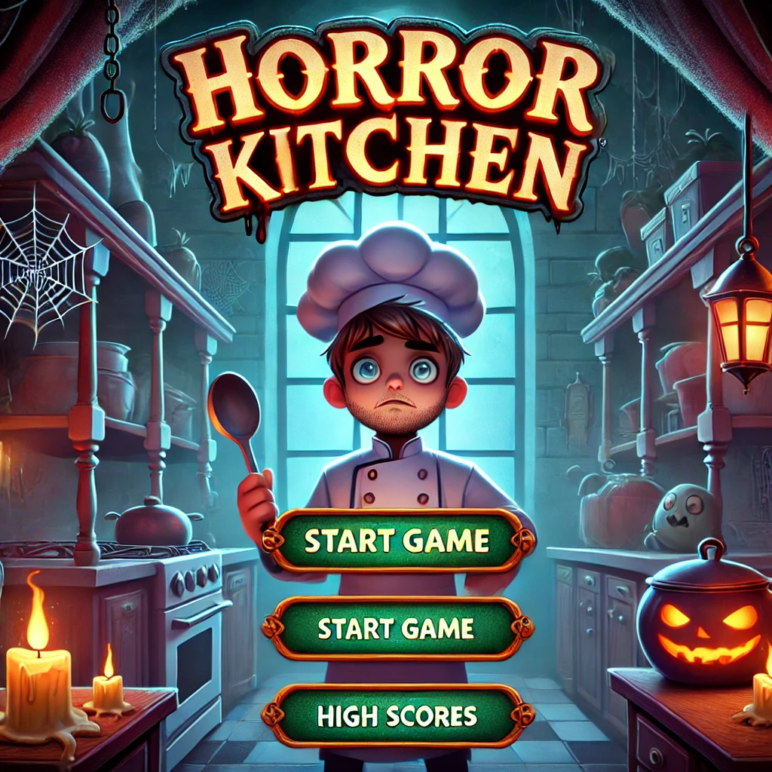

**معرفی آسانسوری بازی**

آشپزخانه وحشت یک بازی موبایلی در سبک مدیریت زمان و اکشن است که شما را در نقش یک سرآشپز شجاع و کاربلد در یک آشپزخانه‌ی تسخیر شده قرار می‌دهد. بازیکنان باید در شرایطی پراسترس و هیجان‌انگیز غذاهای مختلفی را برای مشتریان آماده کرده و با سرعت و دقت به آن‌ها سرو کنند. اما چالش اینجا تمام نمی‌شود! در این آشپزخانه‌ی جادویی، گاهی زامبی‌های ترسناک و گرسنه‌ای به صورت تصادفی وارد رستوران می‌شوند که هدفشان نه تنها خوردن غذاها بلکه آشوب در آشپزخانه است.

این بازی ترکیبی از مهارت‌های آشپزی سریع، مدیریت زمان، و دفاع در برابر حملات زامبی‌ها را به چالش می‌کشد. بازیکن باید همزمان با پختن و سرو کردن غذاها، مانع از سرقت آن‌ها توسط زامبی‌ها شود و با استفاده از ابزارهای دفاعی، آشپزخانه را در برابر آن‌ها ایمن نگه دارد. در هر مرحله، فشار کاری بیشتر می‌شود و سرعت عمل و دقت بیشتری می‌طلبد. این تجربه هیجان‌انگیز با افزودن عناصر ترس، بازیکنان را درگیر می‌کند و باعث می‌شود که حس موفقیت و پیروزی در کنترل آشپزخانه‌ای پر از هرج و مرج و زامبی‌ها را تجربه کنند.

آشپزخانه وحشت با ایجاد فضایی منحصر به فرد، حس ترس و سرگرمی را با هم ترکیب می‌کند. طراحی منحصر به فرد شخصیت‌ها و مراحل، جلوه‌های صوتی وهم‌آلود، و چالش‌های غیرمنتظره، همگی در راستای ایجاد تجربه‌ای است که بازیکنان را پای بازی نگه می‌دارد و حس رقابت و انگیزه آن‌ها برای موفقیت در این فضای ترسناک را برمی‌انگیزد.

**هدف از توسعه بازی**

هدف از توسعه بازی آشپزخانه وحشت، ارائه یک بازی سرگرم‌کننده است که عناصر مدیریت زمان، آشپزی، و دفاع از خود در برابر دشمنان را در یک فضای ترسناک و جذاب ترکیب می‌کند. این بازی می‌تواند طیف وسیعی از کاربران را به خود جذب کند؛ از علاقه‌مندان به بازی‌های آشپزی تا دوستداران داستان‌های ترسناک. علاوه بر این، بازی می‌تواند کاربران را به چالش کشیده و حس موفقیت در مدیریت فشار زمانی و دفاع از خود را در آن‌ها ایجاد کند. این بازی قصد دارد علاوه بر سرگرمی، توانایی تصمیم‌گیری سریع و مدیریت استرس کاربران را تقویت کند.

**دلیل توسعه بازی**

با توجه به محبوبیت روزافزون بازی‌های سبک مدیریت زمان و آشپزی، بازی آشپزخانه وحشت در فضایی جدید و با افزودن عناصر ترس و زامبی‌ها، تجربه‌ای متفاوت ارائه می‌دهد. همچنین، استفاده از تم زامبی و ترسناک می‌تواند جذابیت بازی را برای مخاطبان جوان و علاقه‌مند به این سبک‌ها دوچندان کند. این بازی نه تنها بازیکنان را با چالش‌های جدید روبرو می‌کند، بلکه فرصتی برای تجربه هیجان و استرس در محیطی امن و کنترل‌شده فراهم می‌سازد. با توجه به کمبود بازی‌های مشابه در بازار و استقبال کاربران از بازی‌های ترکیبی، این بازی می‌تواند جایگاه ویژه‌ای در بین بازی‌های موبایل به دست آورد.

ویژگی‌های بازی آشپزخانه وحشت

1. گیم‌پلی هیجان‌انگیز و سریع: بازیکنان باید غذاها را به سرعت آماده کرده و سرو کنند و همچنین در برابر حملات زامبی‌ها از غذای خود دفاع کنند. این ویژگی ترکیبی از مدیریت زمان و اکشن را به بازیکن ارائه می‌دهد.
2. مشتریان: هر مشتری، رفتاری متفاوت دارد؛ برخی صبور هستند و برخی سریع عصبانی می‌شوند. این تنوع به گیم‌پلی بازی عمق بیشتری می‌بخشد و بازیکن را مجبور به تطبیق با شرایط می‌کند.
3. امکانات دفاعی: بازیکنان می‌توانند از امکاناتی مانند پرتاب مواد غذایی به سمت زامبی‌ها برای دفاع استفاده کنند و در عین حال به پخت غذا ادامه دهند. این ویژگی باعث می‌شود که بازیکن علاوه بر آشپزی، برای زنده ماندن هم تلاش کند.
4. روند رو به رشد دشواری: با پیشرفت بازیکنان در مراحل مختلف بازی، تعداد و سرعت زامبی‌ها افزایش می‌یابد و صبر مشتریان کمتر می‌شود که بازی را چالش‌برانگیزتر می‌کند و بازیکنان را به یادگیری و تمرین مداوم وامی‌دارد.
5. آیتم‌های ویژه و ارتقاء: امکان جمع‌آوری و ارتقاء آیتم‌های مختلفی مانند قابلمه‌های قوی‌تر برای سرعت بخشیدن به پخت غذا، سلاح‌های دفاعی بهتر و مواد اولیه مخصوص به بازیکنان اجازه می‌دهد که آشپزی و دفاع خود را بهبود بخشند.

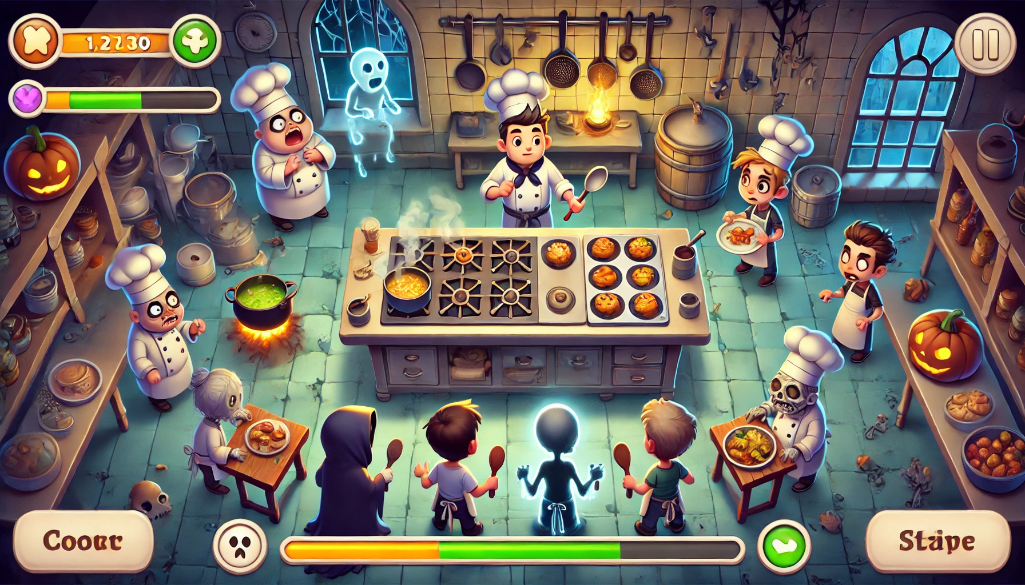

**بازی‌های مشابه**

در سبک مدیریت زمان و بازی‌های آشپزی، عناوینی مانند Cooking Fever و Overcooked وجود دارند که با استقبال خوبی از سوی کاربران مواجه شده‌اند. این بازی‌ها به دلیل قابلیت‌های جذاب و چالش‌برانگیز در مدیریت زمان و سرویس‌دهی سریع، توانسته‌اند جایگاه خود را در بازار بازی‌های موبایلی پیدا کنند. اما تفاوت بازی آشپزخانه وحشت با آن‌ها در افزودن عنصر ترس و زامبی‌ها است که تجربه‌ای منحصر به فرد و هیجان‌انگیز به بازیکن می‌بخشد.

بازی Cooking Fever



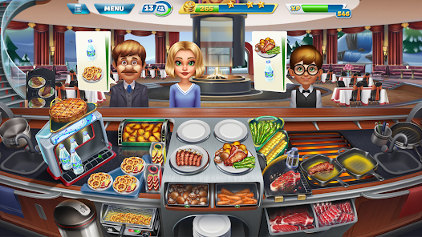

بازی Overcooked

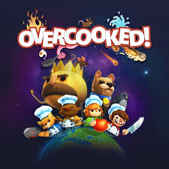

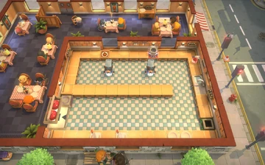

**مدل درآمدی بازی**

بازی آشپزخانه وحشت می‌تواند از طریق مدل‌های درآمدی مختلفی به سوددهی برسد:

1. خریدهای درون‌برنامه‌ای: بازیکنان می‌توانند برای خرید آیتم‌های ویژه، مواد اولیه بیشتر یا ارتقاء تجهیزات خود هزینه کنند.
2. تبلیغات درون بازی: نمایش تبلیغات بین مراحل بازی، به ویژه هنگامی که بازیکنان نیاز به زمان اضافی یا انرژی دارند، می‌تواند منبع درآمدی دیگر باشد.
3. نسخه پولی بدون تبلیغات: ارائه نسخه پولی بازی که تبلیغات ندارد، می‌تواند گزینه‌ای برای کسانی باشد که می‌خواهند تجربه‌ای بدون وقفه از بازی داشته باشند.

**پلتفرم‌های بازی**

بازی آشپزخانه وحشت برای سیستم‌عامل Android منتشر خواهد شد و در فروشگاه‌های بازار و مایکت در دسترس کاربران قرار می‌گیرد. با توجه به محبوبیت بازی‌های موبایل، هدف اصلی این بازی جذب کاربران گوشی‌های هوشمند است. علاوه بر این، در صورت موفقیت بازی، امکان توسعه آن برای سایر پلتفرم‌ها و دستگاه‌های همراه نیز وجود دارد.

**نتیجه‌گیری**

بازی آشپزخانه وحشت یک تجربه‌ی متفاوت و هیجان‌انگیز در سبک مدیریت زمان و آشپزی ارائه می‌دهد که با ترکیب عناصر ترس و زامبی‌ها، می‌تواند جذابیت بیشتری برای کاربران ایجاد کند. این بازی توانایی آن را دارد که به یک بازی موفق و پرطرفدار تبدیل شود و برای توسعه‌دهندگان سودآوری مناسبی داشته باشد. همچنین، با ارائه چالش‌های جدید در هر مرحله و افزایش درجه دشواری، بازی می‌تواند کاربران را برای مدت طولانی‌تری درگیر نگه دارد و تجربه‌ای فراموش‌نشدنی را به آن‌ها ارائه دهد.